Zondag 17 november 2024 26e zondag na Pinksteren kleur: groen

Voorganger: Erik Schipper

Ouderling van dienst: Marleen Weidenaar

Lector: Ingrid Nelemans

Muziek: Pieter Huijgen

Volgende week in het Huis bij de Bron:

Woensdag 20 november, 19.15 uur: Midweekviering

Zondag 24 november, 10.00 uur: Erik Schipper – gedachtenisdienst

**Welkom en mededelingen van de kerkenraad**

**Moment van stilte**

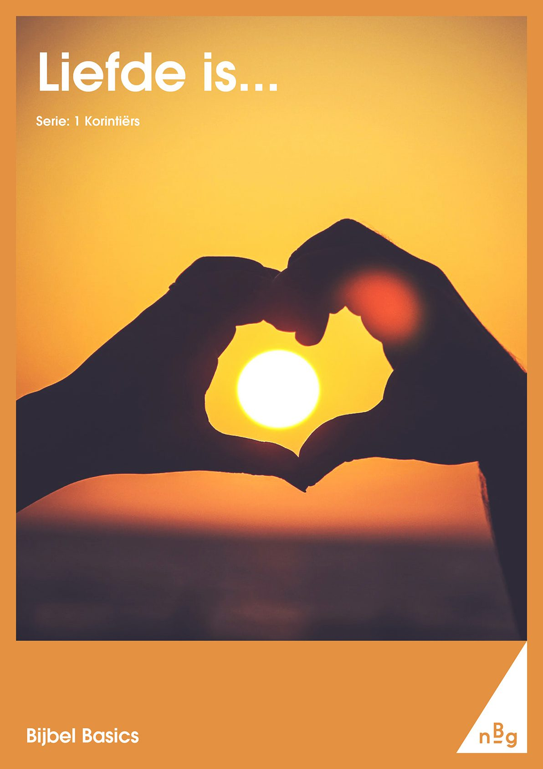

**Zingen:** *Psalm 85 : 3* (De Nieuwe Psalmberijming)

*God redt zijn volk, zijn eer komt in ons land,*

*dan gaan de trouw en waarheid hand in hand.*

*Hij woont bij ons als recht de vrede kust,*

*de* **liefde** *groeit en bloeit naar hartenlust.*

*Gerechtigheid daalt uit de hemel neer,*

*de aarde schenkt het goede van de HEER:*

*het land geeft vrucht, de oogsten zegent hij,*

*recht snelt vooruit en maakt zijn wegen vrij.*

**Groet en Bemoediging:**

Voorganger:

***Liefde***, vrede en alle goeds van God

voor ons hier aanwezig,  
voor mensen thuis en  
overal op deze wereld.

We zijn met elkaar verbonden

in de Naam van God,

die hemel en aarde gemaakt heeft.

Hij is onze helper:

*Allen:*

*Hier zijn wij, God, wij zoeken U!*

*Vind ons! Amen.*

**Zingen:** *Lied 791 : 1, 2, 3, 4, 6*

**Liefde***, eenmaal uit­ge­spro­ken,  
als uw Woord van het begin.***Liefde** *wil ons over­ko­men,  
als geheim en ze­ge­ning.*

**Liefde** *die ons hebt geschapen,  
vonk waar­mee gij zelf ons raakt,  
alles over­win­nend wapen,  
laatste woord dat vrede maakt.*

**Liefde** *luidt de Naam der namen,  
waar­mee gij u kennen laat.***Liefde** *vraagt om ja en amen,  
ziel en zinnen metter­daad.*

**Liefde** *waagt zich­zelf te geven,  
ademt op van goede trouw.***Liefde** *houdt ons in het leven,  
daarop hebt gij ons gebouwd.*

**Liefde** *boven alle* **liefde***,  
die zich als de hemel welft,  
over ons: wil ons genezen,  
Bron van* **liefde***,* **Liefde** *zelf.*

**Kyriegebed**

**Glorialied:** *Lied 868 : 2*

*Lof zij de Heer, hij omringt met zijn* **liefde** *uw leven,*

*heeft u in ’t licht als op adelaarsvleug’len geheven.*

*Hij die u leidt, zodat uw hart zich verblijdt,*

*hij heeft zijn woord u gegeven.*

**Leefregel:** *Leviticus 19 : 1-18*

**Zingen:** *Lied 320 : 1, 2, 3, 4*

*Wie oren om te horen heeft*

*hore naar de wet die God hem geeft:*

*gij zult geen vreemde goden*

*maar mij alleen belijden voortaan.*

*Hoor, Israël, mijn geboden.*

*Bemin uw Heer te allen tijd.*

*Dien hem met alles wat gij zijt.*

*Aanbid hem in uw daden.*

*Dit is het eerste en grote gebod,*

*de wil van God, uw Vader.*

*Bied uw naaste de helpende hand.*

*Spijzig de armen in uw land,*

*een woning wilt hen geven.*

*Het tweede gebod is het eerste gelijk;*

*doe dit, en gij zult leven.*

*De macht der* **liefde** *is zo groot,*

*geen water blust haar vuren uit,*

*wanneer zij is ontstoken.*

*Nu wil ontbranden aan* **liefde***swoord,*

*God heeft 't tot ons gesproken.*

**Gebed bij het lezen van de bijbel**

**Schriftlezing N.T.:** Mattheus 22 : 35-40 en1 Korinthe 13 : 1-7, 13

Om Hem op de proef te stellen vroeg een van hen, een wetgeleerde: ‘Meester, wat is het grootste gebod in de wet?’ Hij antwoordde: ‘Heb de Heer, uw God, ***lief*** met heel uw hart en met heel uw ziel en met heel uw verstand. Dat is het grootste en eerste gebod. Het tweede is daaraan gelijk: heb uw naaste ***lief*** als uzelf. Deze twee geboden zijn de grondslag van alles wat er in de Wet en de Profeten staat.’

Al sprak ik de talen van alle mensen en die van de engelen – had ik de ***liefde*** niet, ik zou niet meer zijn dan een dreunende gong of een schallende cimbaal. Al had ik de gave om te profeteren en doorgrondde ik alle geheimen, al bezat ik alle kennis en had ik het geloof dat bergen kan verplaatsen – had ik de ***liefde*** niet, ik zou niets zijn. Al verkocht ik mijn bezittingen omdat ik voedsel aan de armen wilde geven, al gaf ik mijn lichaam prijs om te worden verbrand – had ik de ***liefde*** niet, het zou mij niet baten.

De ***liefde*** is geduldig en vol goedheid. De ***liefde*** kent geen afgunst, geen ijdel vertoon en geen zelfgenoegzaamheid. Ze is niet grof en niet zelfzuchtig, ze laat zich niet boos maken en rekent het kwaad niet aan, ze verheugt zich niet over het onrecht maar vindt vreugde in de waarheid. Alles verdraagt ze, alles gelooft ze, alles hoopt ze, in alles volhardt ze.

Dit is wat blijft: geloof, hoop en ***liefde***, deze drie, maar de grootste daarvan is de ***liefde***.

Lector: Tot zover lezen wij de Schriften. Lof zij u Christus, in eeuwigheid.

*Allen: Amen.*

**Zingen:** *Lied 891*

*Heer ik kom bij u,*

*neem mijn leven, maak mij nieuw*

*door uw grote* **liefd’***.*

*U houdt van mij.*

*Heer, ik weet het nu:*

*in mijn zwakte draagt u mij.*

*Ik word overweldigd*

*door de kracht van uw* **liefde***.*

*Draag mij Heer, neem mij in uw armen,*

*draag mij Heer, sluit mij in uw hart.*

*Bent u bij mij, dan vlieg ik als een arend,*

*omdat uw Geest mij draagt.*

*U geeft mij vleugels, Heer,*

*met de kracht van uw* **liefde***.*

*Geef dat ik kan zien.*

*Laat mij uw gezicht zien, Heer,*

*dan ken ik uw* **liefd’***.*

*U woont in mij.*

*Heer, vernieuw mijn hart,*

*want dan kan ik leven, Heer,*

*zoals u dat wilt:*

*in de kracht van uw* **liefde***.*

*Draag mij Heer, neem mij in uw armen,*

*draag mij Heer, sluit mij in uw hart.*

*Bent u bij mij, dan vlieg ik als een arend,*

*omdat uw Geest mij draagt.*

*U geeft mij vleugels, Heer,*

*met de kracht van uw* **liefde***.*

*Omdat uw Geest mij draagt,*

*U geeft mij vleugels, Heer,*

*met de kracht van uw* **liefde***.*

**Verkondiging:** ‘Liefde is …’



**Meditatieve muziek**

**Zingen:** *Lied 790*

*Hoog als de hemel de* **liefde***,*

*wijd als het vruchtbare land,*

*diep als de bodem der zeeën,*

*sterk als een stormwind haar kracht,*

*dat zij delen in die zegen,*

*gave van God die* **liefde** *is.*

*Werelden schept zij, de* **liefde***,*

*wonder dat ons doet bestaan,*

*mens van ons maakt door haar volheid,*

*gloed die ons leven doorstraalt.*

*Dat zij delen in die zegen,*

*gave van God die* **liefde** *is.*

*Dat zij de ander in* **liefde***,*

*samen op weg door de tijd,*

*ruimte tot groei wil geven,*

*thuis voor elkaar kunnen zijn,*

*dat zij delen in die zegen,*

*gave van God die* **liefde** *is.*

**Gebeden** dankgebed, voorbeden, stil gebed, Onze Vader

*Onze Vader in de hemel,*

*laat uw naam geheiligd worden,*

*laat uw koninkrijk komen*

*laat uw wil gedaan worden*

*op aarde zoals in de hemel.*

*Geef ons vandaag het brood*

*dat wij nodig hebben.*

*Vergeef ons onze schulden,*

*zoals ook wij vergeven*

*wie ons iets schuldig was.*

*En breng ons niet in beproeving,*

*maar red ons van het kwaad.*

*Want aan u behoort het koningschap,*

*de macht en de majesteit*

*tot in eeuwigheid.*

*Amen.*

**Aandacht voor de gaven**

**Slotlied:** *Lied 838 : 1, 3, 4*

*O grote God die* **liefde** *zijt,*

*o Vader van ons leven,*

*vervul ons hart, dat wij altijd,*

*ons aan uw* **liefde** *geven.*

*Laat ons het zout der aarde zijn,*

*het licht der wereld, klaar en rein.*

*Laat ons uw woord bewaren,*

*uw waarheid openbaren.*

*Leer ons het goddelijk beleid*

*der* **liefde** *te beamen,*

*opdat wij niet door onze strijd*

*uw goede trouw beschamen.*

*Leg ons de woorden in de mond*

*die weer herstellen uw verbond.*

*Spreek zelf door onze daden*

*van vrede en genade.*

*Wij danken u, o* **liefde** *groot,*

*dat Christus is gekomen.*

*Wij hebben in zijn stervensnood*

*uw diepste woord vernomen.*

*Nog klinkt dat woord; het spreekt met macht*

*en het wordt overal volbracht*

*waar* **liefde** *wordt gegeven,*

*wij uit uw* **liefde** *leven*

**Heenzending en Zegen**

*3x amen*